资生院青志协“拥抱童年”主题活动圆满结束

6月5日，趁着六一儿童节的余温，资源加工与生物工程学院青志协在升华广场开展以“拥抱童年”为主题的趣味体验活动，旨在让同学们重新回忆起童年时美好的回忆，感受最纯真的快乐。

上午七时许，志愿者与工作人员就开始了活动场地的布置以及相关人员的安排，经过紧张的准备工作，活动于八点准时开始。

本次活动有童年记忆与儿时游戏两个主要模块，包括“卡通人物猜猜猜”、“飞镖达人”、“超级跳房子”以及“跳皮筋大赛”等活动项目，参与的同学通过每个游戏环节获得相应数量的积分，并在完成所有项目后换取相应的特色小礼品。活动准备的每一件礼物都是由工作人员经过讨论后精心挑选出来的最具代表性的礼品，每一件都承载着浓浓童年味道的。

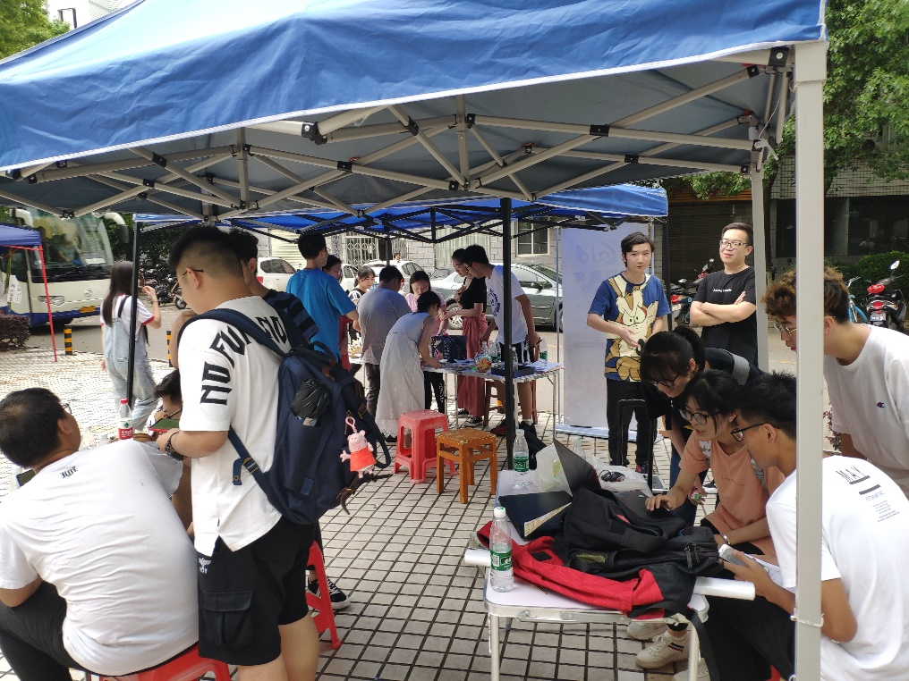

一直到下午五时许，共有近二百位同学参与了此次活动，并在位于中心区旁的展板写下自己的童年心愿，表达了自己对往昔时光的怀念与对未来的自己的期待。看到一个个中南人再一次像孩童一样与周围的人分享自己的童年趣事时，本次“拥抱童年”活动的目的便已达成。

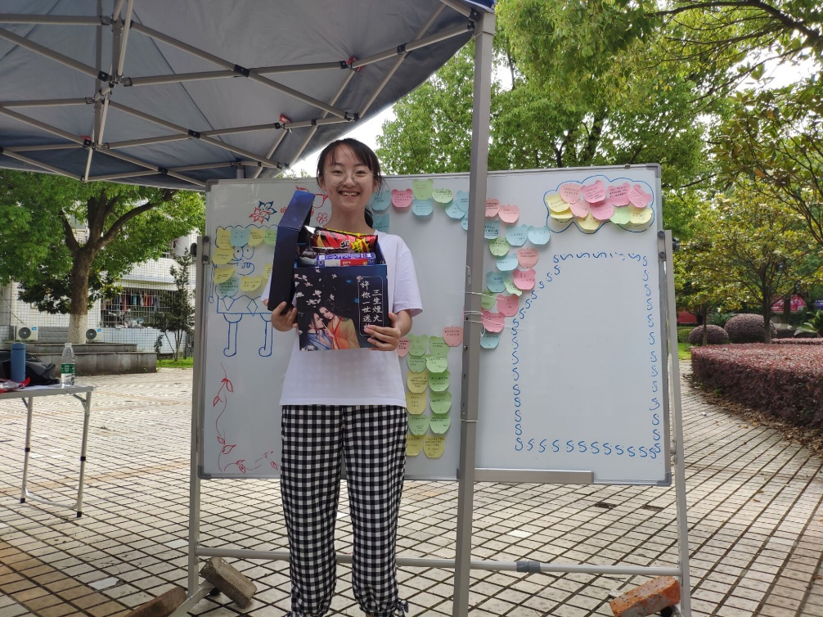

截止傍晚6时许，共有近百名同学在心愿墙上张贴了自己的心愿。看到最后几位参与活动的同学带着笑容离开，志愿者们也深受感动。或许童年并未离我们而去，它只是调皮地躲在了心中的某个角落，等待我们去发现。

愿资生院青志协能够携手更多志愿者为中南人带来有趣、有意义的活动！